Инструкция по работе с KPI-системой

- Вы должны быть в сети КазУТБ.
- Заходим по адресу KazUTB Portal - Laravel - или вводим в поиск браузере http://10.0.1.47/
- Откроется входная страница: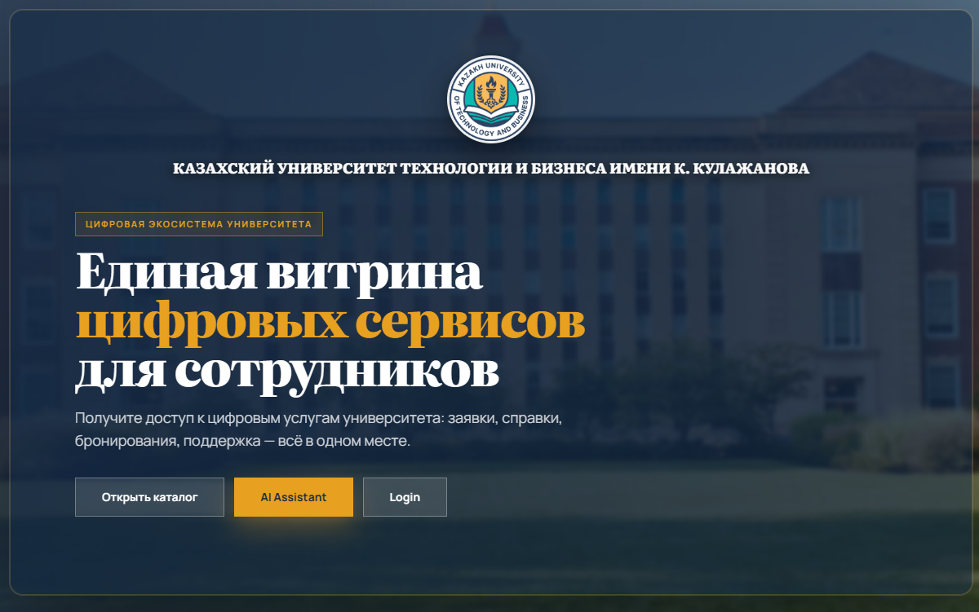
- Нажимаем на кнопку Login: 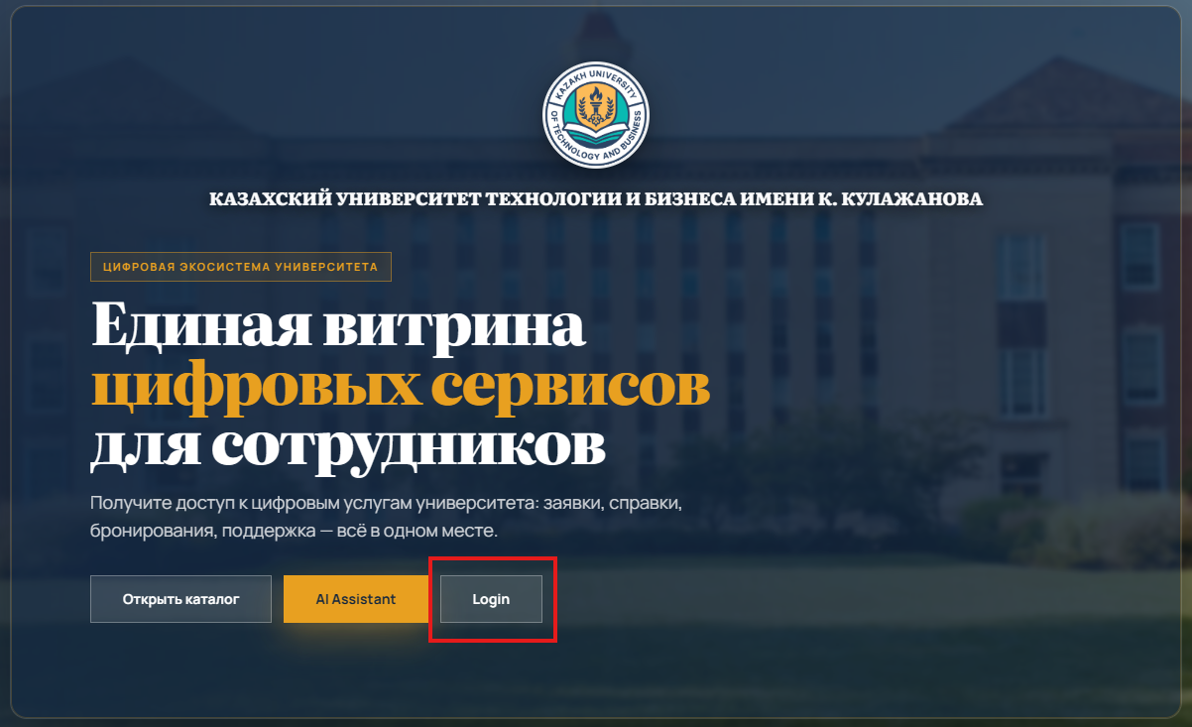
- Заходим по учетной записи Platonus.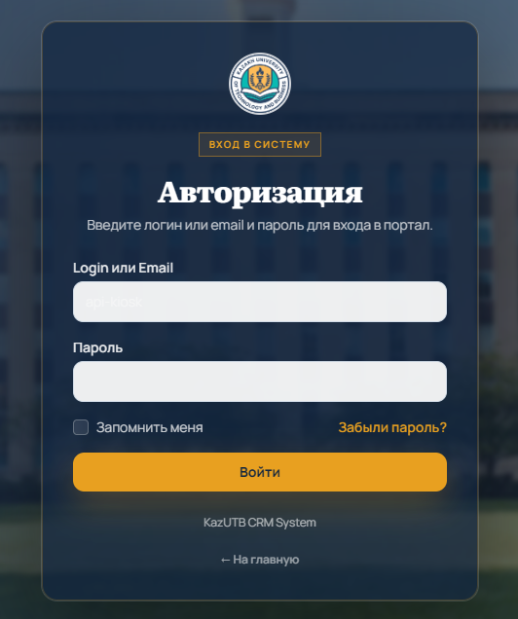

1. Общая логика системы KPI
Система KPI работает по шагам.
Сначала сотрудник создает запись. Потом ее проверяют по цепочке.
Если все верно, запись проходит дальше.
Если есть ошибка, запись возвращают на исправление.

Как идет процесс
- ППС создает KPI-запись в разделе KPI — Мои показатели.
- ППС нажимает Отправить на проверку.
- Заведующий кафедрой:
  - создает свою KPI-запись в разделе KPI — Мои показатели;
  - нажимает Отправить на проверку;
  - проверяет полученную запись ППС;
  - может вернуть на исправление ППС;
  - может отправить дальше на проверку декану;
- Декан:
  - создает свою KPI-запись в разделе KPI — Мои показатели;
  - нажимает Отправить на проверку;
  - проверяет полученные записи ППС и зав. кафедрами;
  - может вернуть на исправление;
  - может отправить дальше на проверку структурному подразделению.
- Структурное подразделение принимает финальное решение.
  - утверждает запись;
  - отклоняет запись.
- После утверждения запись попадает в сводку и рейтинги.

Статусы записи
- Черновик — запись еще не отправлена.
- Подано — запись отправлена на проверку.
- Возвращено — запись нужно исправить.
- На проверке — запись проверяется.
- На утверждении — запись дошла до финального этапа.
- Утверждено — запись окончательно принята.
- Отклонено — запись окончательно отклонена.

2. ДЛЯ ДЕКАНА

    - ЗАПОЛНЕНИЕ ПОКАЗАТЕЛЕЙ И РЕЗУЛЬТАТОВ ФАКУЛЬТЕТА:

- Откроется ваш профиль: 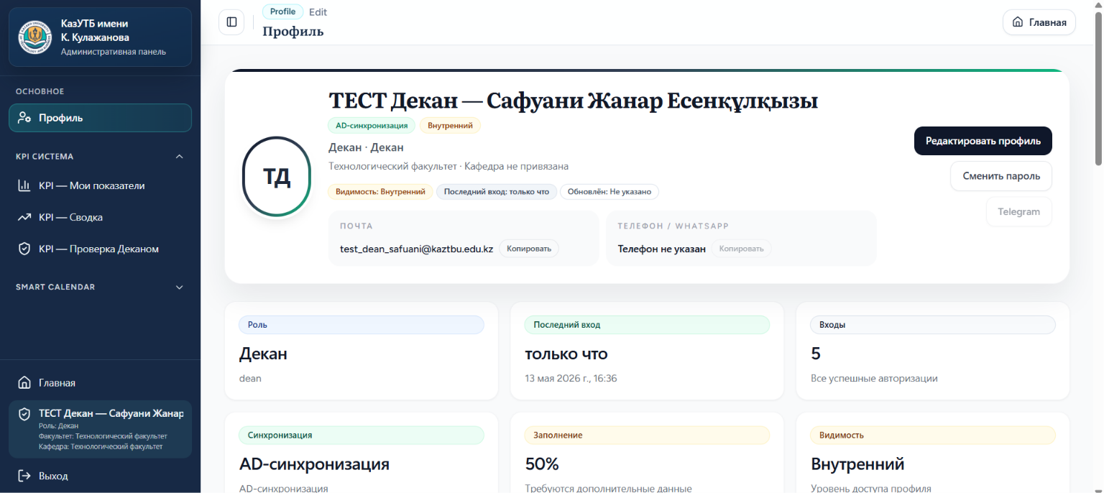
- В левой панеле заходим в KPI — Мои показатели: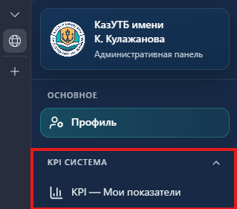

3. Ниже представлено описание основных элементов интерфейса:
- Информация пользователя: В левом верхнем углу отображаются ваши личные данные: ФИО и занимаемая должность.
- Учебный год: Справа расположено поле для выбора текущего академического периода (например, 2025/2026), за который отображаются показатели.
- Кнопка создания записи: Кнопка «+ Создать запись» в верхнем правом углу позволяет инициировать процесс добавления нового показателя KPI.
- Панель статистики: Информационные карточки показывают сводные данные: общее количество записей, число утвержденных пунктов, количество записей на проверке и общую сумму набранных баллов.
- Фильтры: Блок фильтрации позволяет сортировать записи по этапам, модулям и текущему статусу для быстрого поиска нужной информации.
- Список записей по разделам: Основная таблица содержит детализированную информацию о вашей деятельности (УМР, НИР и др.), включая модуль, статус выполнения и начисленные баллы.
- История утверждения: При нажатии на конкретную строку можно просмотреть историю изменения статусов и комментарии проверяющих.
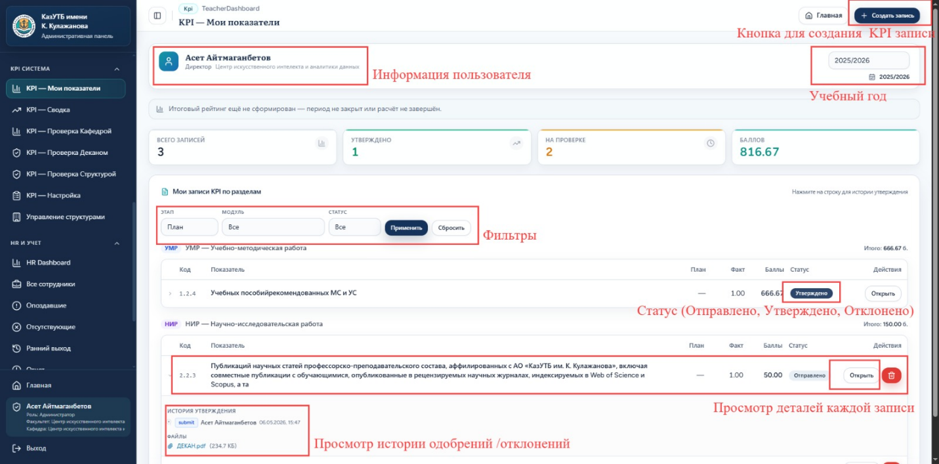
- Выбираем учебный год:
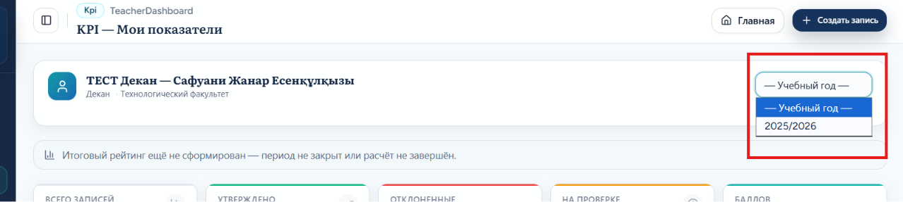
- Создаем запись:
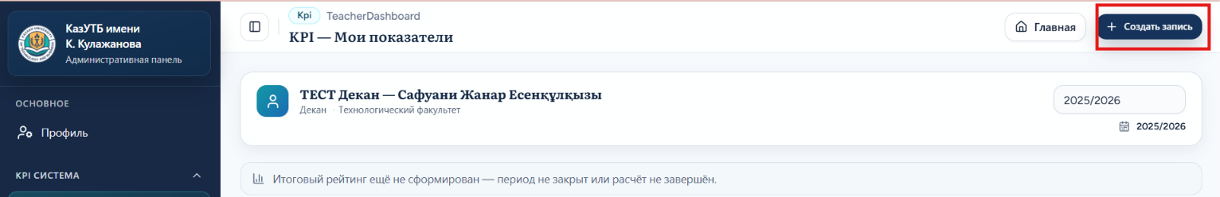
- Порядок заполнения формы. Выбираем учебный год: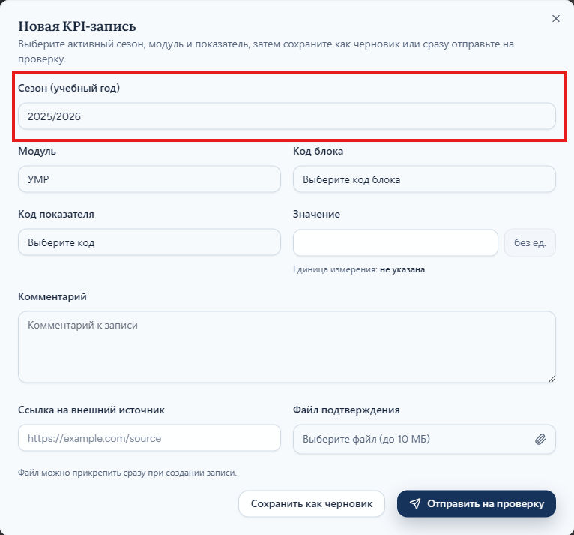

7. Модуль: Укажите направление деятельности (например, УМР — учебно-методическая работа).
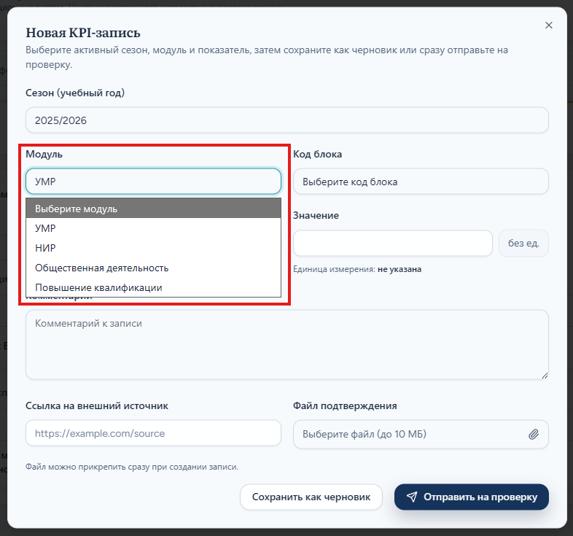
8.Код блока: Выберите подходящую категорию из выпадающего списка:
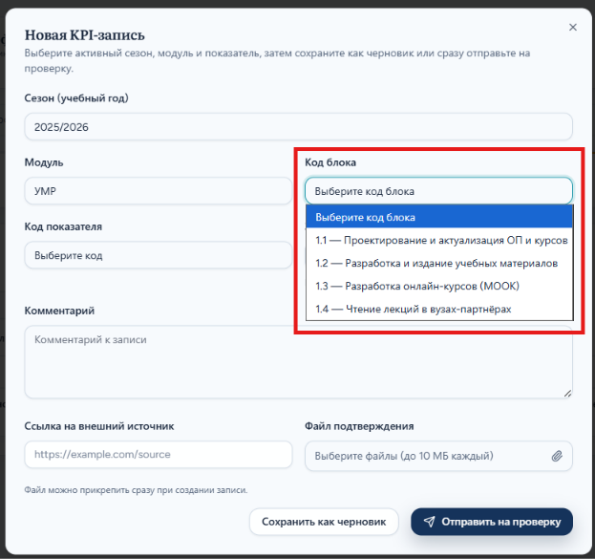

9.Выбор кода показателя. В этом поле необходимо выбрать конкретный пункт, соответствующий вашему достижению
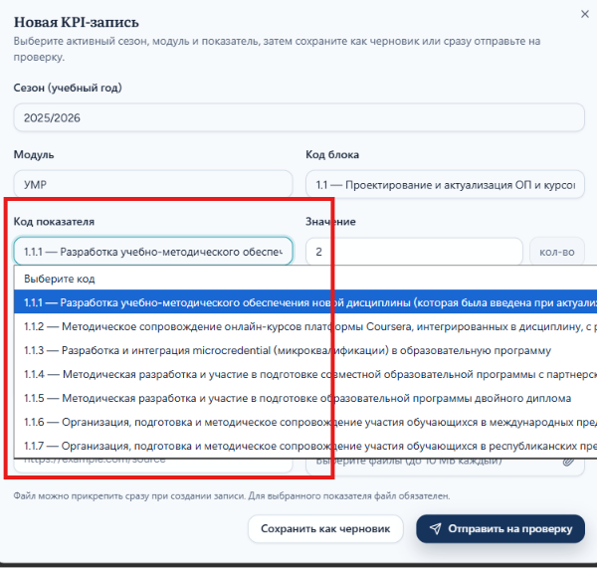
10. Ввод данных: В этом поле вы указываете число (например, количество опубликованных пособий, разработанных курсов или количество недель стажировки).
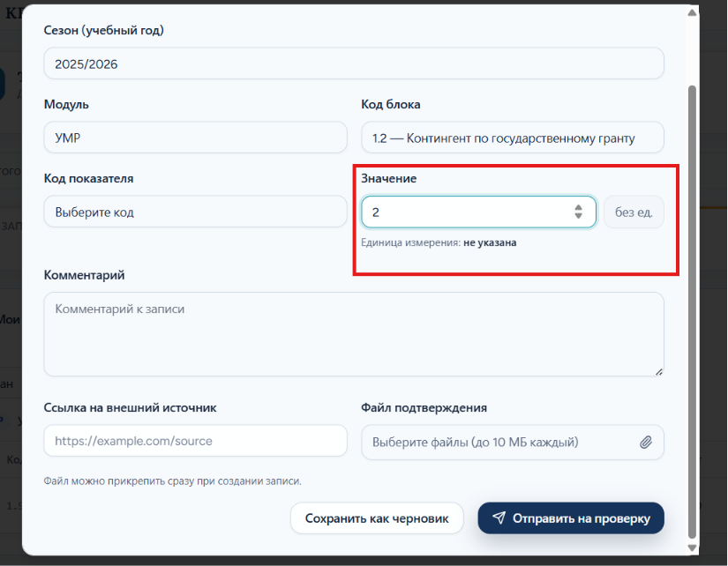
Введенное здесь количество будет умножено на коэффициент выбранного показателя для автоматического расчета итоговых баллов в системе.

11. Поле «Комментарий» предназначено для краткого описания вашей работы. Данное поле не является обязательным для заполнения.
Рекомендация: Вы можете указать здесь название статьи или учебного курса, чтобы ускорить проверку записи модератором.
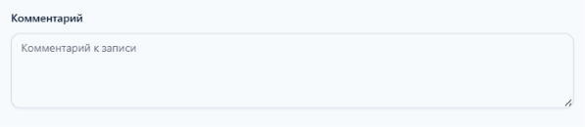
12. Подтверждение и отправка
Ссылка на внешний источник: Вставьте URL-адрес, подтверждающий вашу работу (например, ссылка на статью или сайт организации).
Файл подтверждения: Загрузите документы (сканы сертификатов, приказов и т.д.) весом до 10 МБ каждый. Обратите внимание, что для большинства показателей файл обязателен.
Отправить на проверку: Нажмите эту кнопку, когда запись полностью готова к рассмотрению модератором.
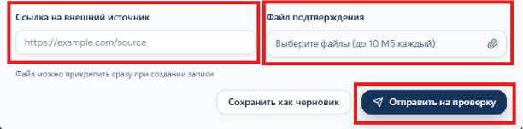

13. Работа с черновиками
- Сохранение: Кнопка «Сохранить как черновик» позволяет зафиксировать данные без их отправки на модерацию.
- Статус: Сохраненные записи отображаются в общем списке с пометкой «Черновик» в колонке «Статус».
- Отправка: Вы можете отправить подготовленный черновик на проверку позже, нажав на иконку самолетика в столбце «Действия».
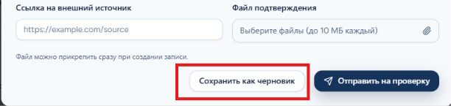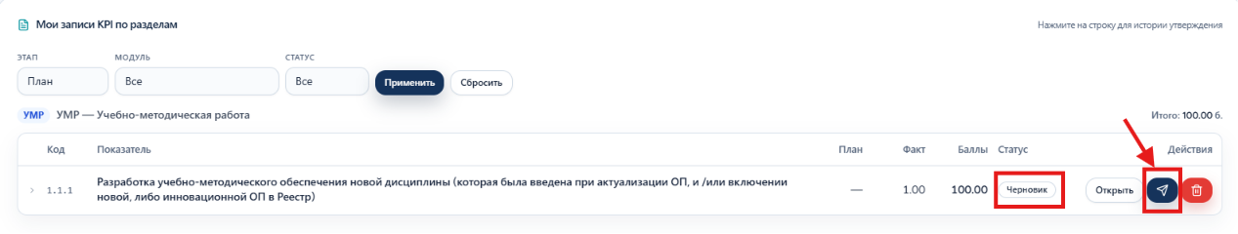

14. На этой же странице вы можете видеть созданные вами записи KPI по разделам:
Если в вашем списке накопилось много достижений, вы можете быстро найти нужную запись с помощью панели фильтров, расположенной над основной таблицей.
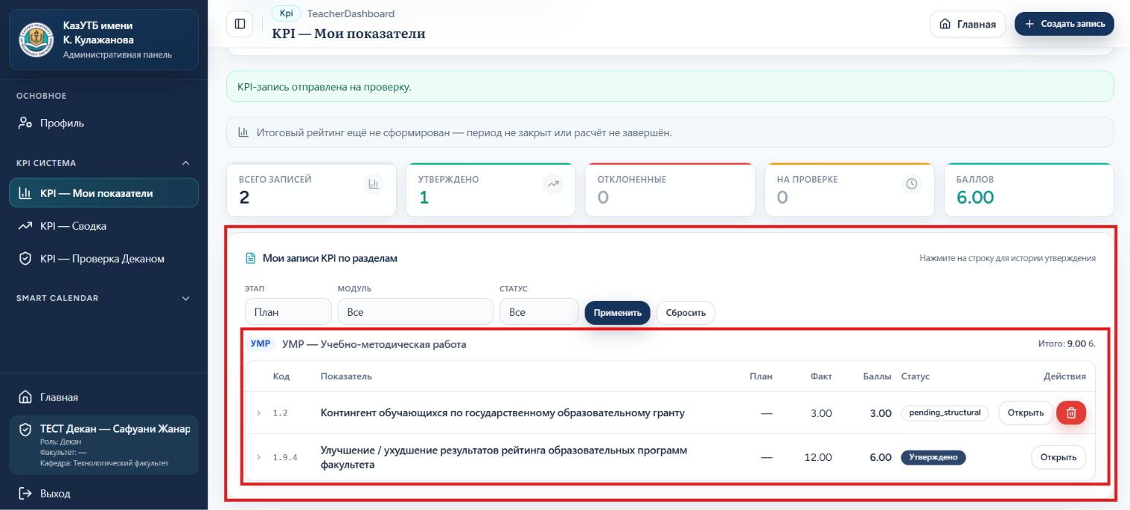
Шаг 1. Выберите критерии поиска Вы можете отсортировать список, настроив один или несколько параметров в выпадающих списках:
- Этап: выберите стадию выполнения работы (доступны варианты: «План», «Факт», «Рассмотрение»).
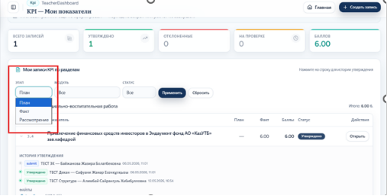
Модуль: укажите конкретное направление вашей деятельности (например, «УМР», «НИР», «Общественная деятельность» или «Повышение квалификации»).
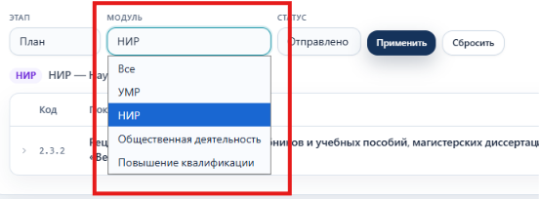
- Статус: выберите текущее состояние заявки, чтобы найти, например, только не до конца оформленные «Черновики», ожидающие проверки «Отправленные» или уже «Утвержденные» работы.
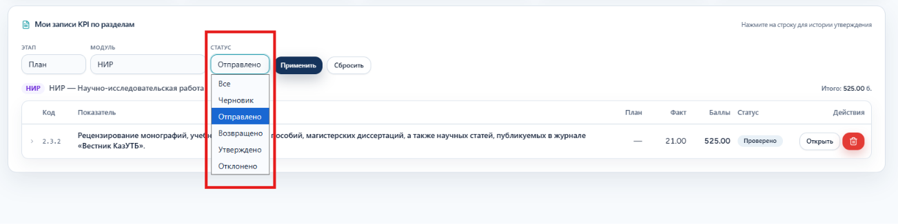
Шаг 2. Примените настройки После выбора необходимых параметров нажмите темно-синюю кнопку «Применить». Система автоматически обновит таблицу ниже, и в ней отобразятся только те записи, которые точно соответствуют вашему запросу.
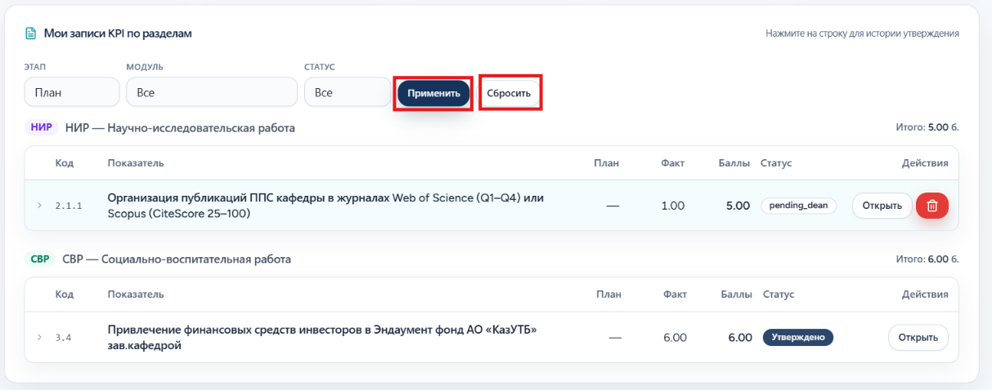
Шаг 3. Сброс поиска Чтобы отменить фильтрацию и снова увидеть полный список всех ваших KPI-записей по всем разделам, нажмите кнопку «Сбросить» (она находится правее кнопки применения).
15. Детальный просмотр KPI-записи. При нажатии на кнопку «Открыть» напротив любой вашей записи в общем списке, вы переходите на страницу с подробной информацией о данном достижении. Здесь собраны все данные, загруженные файлы и история проверки
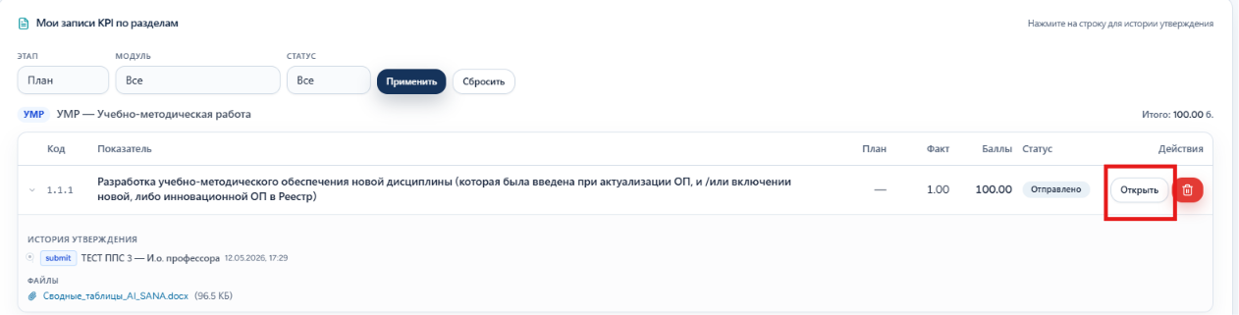

16. В правой части экрана находится основной блок «Действия модерации», где вы принимаете окончательное решение по заявке:
- Кнопка «Утвердить запись»: синяя кнопка, которая завершает процесс проверки и окончательно зачисляет баллы в рейтинг сотрудника.
- Кнопка «Отклонить запись»: красная кнопка, которая используется, если данные некорректны.
- Поле «Комментарий»: здесь необходимо указать причину, если вы отклоняете запись, чтобы сотрудник знал, что именно нужно исправить.
- Статус «Финальное утверждение»: в правом верхнем углу отображается текущее состояние, подтверждающее, что запись находится на последнем этапе согласования.
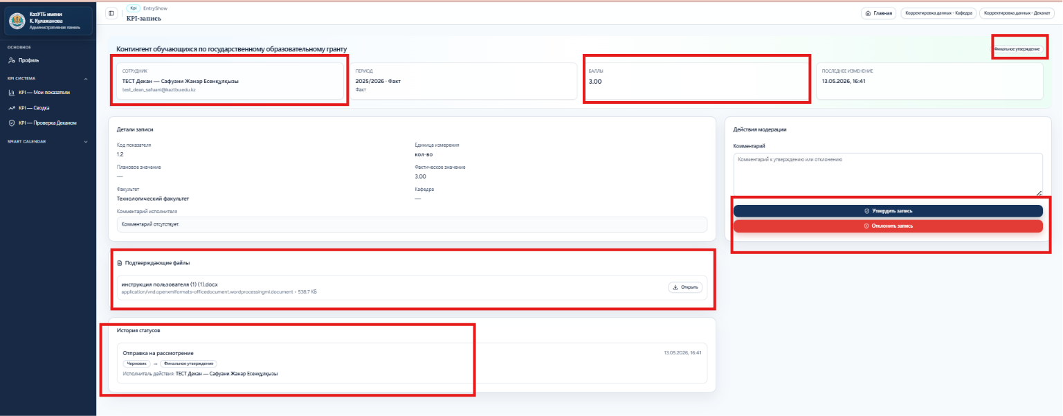Проверка данных перед утверждением
Чтобы решение было объективным, ознакомьтесь с информацией в центральных блоках:
- Блок «Баллы»: показывает количество баллов (например, 3.00), которые будут начислены после вашего утверждения.
- Подтверждающие файлы: здесь прикреплен документ (например, файл формата .docx). Нажмите «Открыть», чтобы лично проверить доказательства выполнения KPI.
- Детали записи: содержат код показателя (например, 1.2), фактическое значение и информацию о факультете.
- История статусов: в нижней части страницы вы можете увидеть весь путь заявки — кто её создал и когда она была отправлена на рассмотрение.
Тщательная проверка подтверждающего документа в блоке «Подтверждающие файлы» — главный шаг перед нажатием кнопки утверждения.

16. Как узнать свой итоговый рейтинг (Раздел «KPI — Сводка»)
Чтобы посмотреть свои финальные результаты и позицию среди коллег, перейдите в левом боковом меню в раздел «KPI — Сводка».
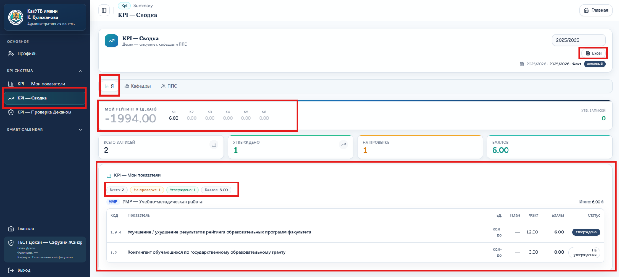
1. Мониторинг достижений (Раздел «Сводка»)
На главной странице «KPI — Сводка» вы можете отслеживать свои успехи в реальном времени.
Общая статистика и экспорт
- Кнопка «Excel»: Нажмите на неё, если вам нужно скачать сводную таблицу со своими показателями в виде файла.
- Вкладка «Я»: Убедитесь, что выбрана именно эта вкладка для просмотра личных достижений (также доступны вкладки «Кафедры» и «ППС»)
Ваш рейтинг
В центральной рамке отображается ваш суммарный рейтинг и его детализация по коэффициентам (K1–K6). Рядом в карточках вы видите:
- Всего записей: Общее число поданных вами достижений.
- Утверждено / На проверке: Количество записей, которые уже прошли модерацию или еще ждут решения.
- Баллов: Итоговое количество фактически начисленных баллов (в данном примере — 6.00).
Работа со списком показателей
В нижней части экрана находится таблица «Мои показатели», где расписано каждое ваше достижение:
- Кнопка в колонке «Статус»: Самый важный элемент. Если вы видите статус «Утверждено», значит баллы зачислены. Если статус «На утверждении», значит запись на рассмотрении.
- Просмотр деталей: Вы можете кликнуть на строку с показателем (например, «Контингент обучающихся...»), чтобы открыть подробную карточку этой записи и проверить прикрепленные документы.
Периодически проверяйте колонку Статус — если запись вернется на доработку, это отобразится именно здесь.

1.2 Мониторинг достижений (Раздел «Сводка») Кафедра
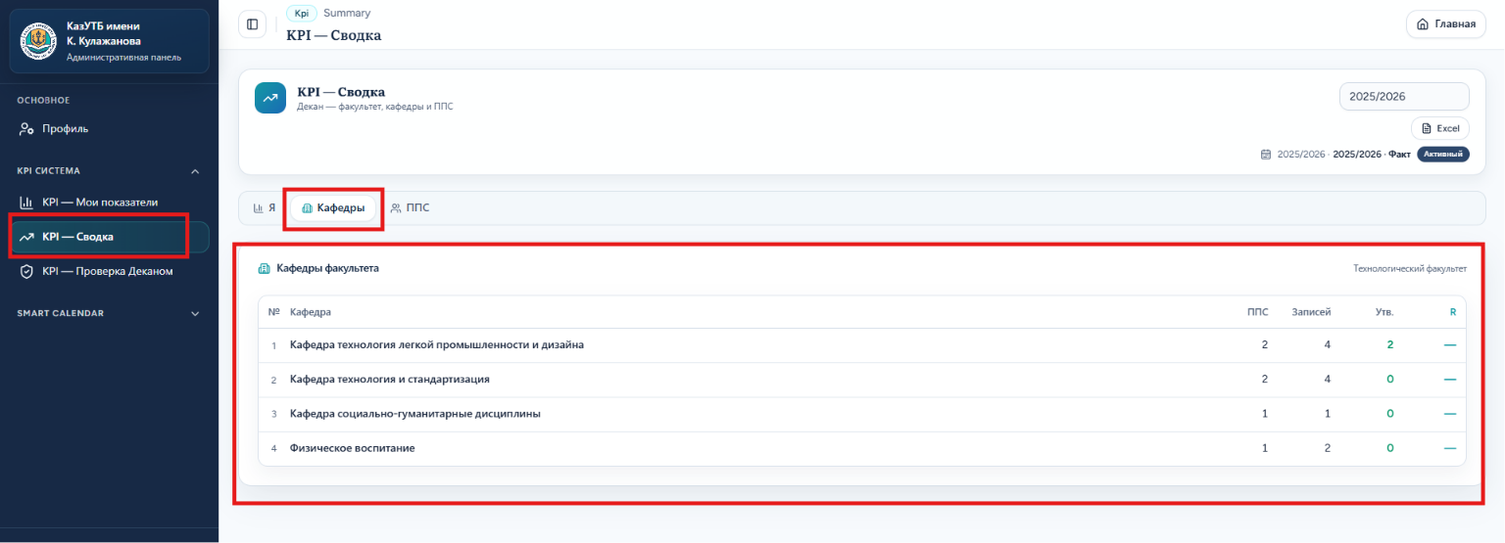

Этот блок дает наглядную картину того, как идет процесс заполнения KPI в рамках вашего факультета (в данном примере — Технологического факультета):
- Колонка «ППС»: Показывает общее количество преподавателей на каждой кафедре.
- Колонка «Записей»: Отображает суммарное количество достижений, которые сотрудники кафедры внесли в систему.
- Колонка «Утв.» (Утверждено): Показывает, сколько из этих записей уже прошли полную проверку. Если цифра зеленая (например, 2), значит работа по проверке активно ведется. Если стоит 0, значит записи еще не утверждены.
- Колонка «R»: Здесь будет отображаться итоговый рейтинг всей кафедры после завершения отчетного периода.

1.3 Мониторинг достижений (Раздел «Сводка») ППС
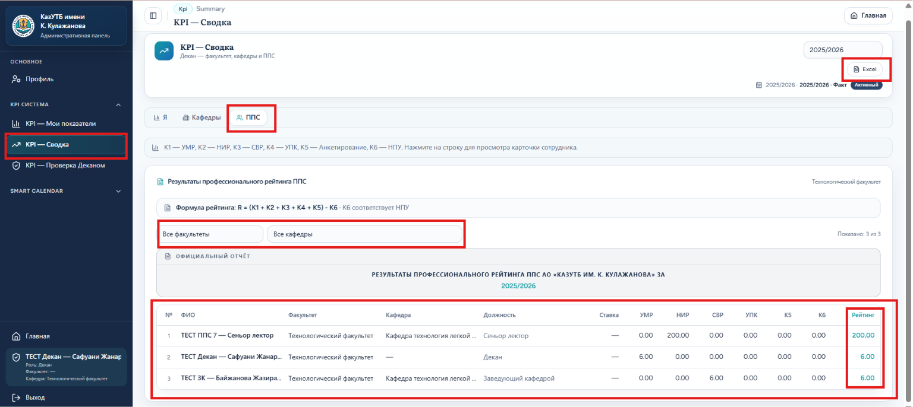

На странице «KPI — Сводка» во вкладке «ППС» вы можете анализировать рейтинги преподавателей факультета. Ниже описано назначение ключевых элементов:
Управление данными
- Выбор подразделения: Используйте выпадающие списки «Все факультеты» и «Все кафедры», чтобы отфильтровать список преподавателей для просмотра конкретной группы сотрудников.
- Кнопка «Excel»: Нажмите для скачивания текущего рейтинга в виде таблицы для официальной отчетности.
- Период: В верхней правой части можно переключить учебный год для просмотра данных за разные периоды.
Анализ рейтинга
- Итоговый балл: В столбце «Рейтинг» отображается финальный результат каждого сотрудника.
- Формула расчета: Система вычисляет рейтинг автоматически по формуле
- Коэффициенты (К1–К6): Обозначают направления работы: от учебно-методической (К1) до научной (К2) и воспитательной (К3). Показатель К6 (нарушения) вычитается из общей суммы.
- Просмотр деталей: Кликните на ФИО любого сотрудника в таблице, чтобы открыть его персональную карточку и увидеть подробную расшифровку начисленных баллов.
17. На странице «KPI — Проверка Деканом» декан управляет процессом модерации записей, отправленных сотрудниками.
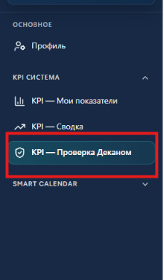

Управление очередью проверок: Для работы со списком заявок используйте блок «Фильтры очереди», где можно отсеять записи по учебному году, факультету или конкретному сотруднику.

Кнопка «Применить» активирует выбранные фильтры, а кнопка «Сбросить» возвращает таблицу к исходному состоянию. Вы также можете переключаться между вкладками «Моя кафедра» и «Без привязки», чтобы видеть записи своего подразделения или те, что требуют распределения.

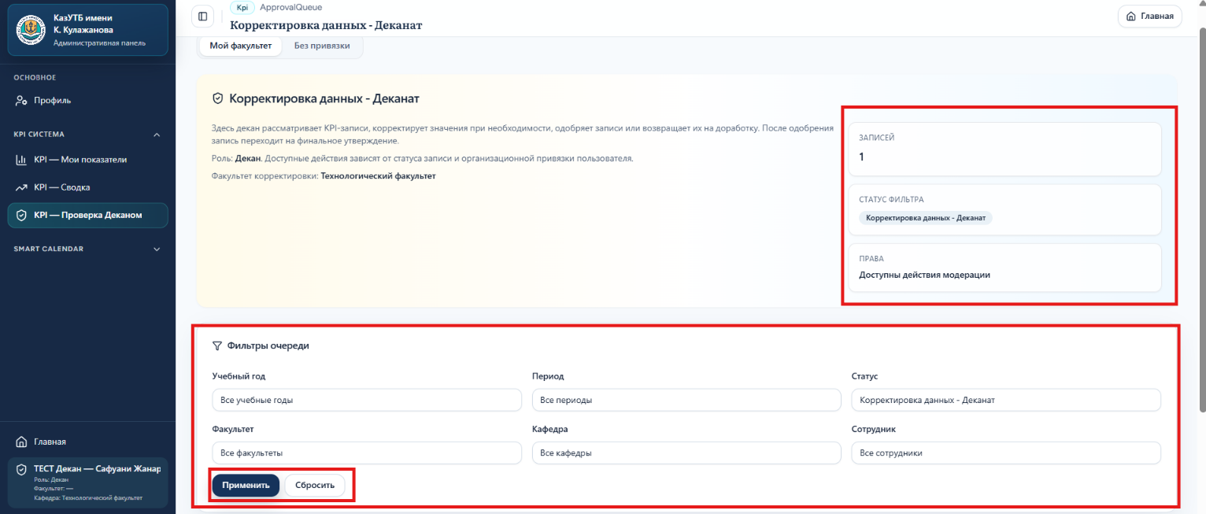

- ПРОВЕРКА ПОКАЗАТЕЛЕЙ, СООТВЕТСТВИЯ ПОДТВЕРЖДАЮЩИХ ДОКУМЕНТОВ И БАЛЛОВ ППС, ЗАВЕДУЮЩИХ КАФЕДРАМИ:

Инструменты контроля и модерации: В правой части экрана расположены информационные карточки, которые показывают текущее состояние работы. Карточка «Записей» отображает общее число заявок, ожидающих вашего решения, а поле «Статус фильтра» напоминает, какой этап обработки сейчас выбран (например, «Отправлено»).

18. Контроль данных в списке
Таблица позволяет быстро оценить основные параметры, не заходя в каждую карточку:
- Статус: колонка показывает текущий этап обработки (например, «Отправлено»), что помогает сразу видеть новые, еще не проверенные заявки.
- Сотрудник и Показатель: вы сразу видите, кто подал отчет и за какое именно достижение (например, привлечение инвестиций в фонд).
- Баллы и Период: система отображает количество баллов и учебный год, к которому относится данная запись (например, 2025/2026).
Используйте этот список для оперативной модерации, чтобы не задерживать начисление баллов сотрудникам вашей кафедры.

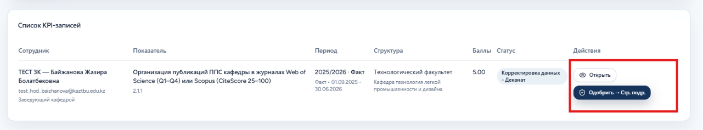
Вся работа с поступающими данными происходит в колонке «Действия». Здесь вам доступны две основные функции:
- Одобрить → Стр. подр.: Подтверждение корректности данных и перевод записи на следующий этап согласования в структурное подразделение.
- Открыть: Переход в полноэкранный режим просмотра карточки для детальной проверки документов и комментариев.
После нажатия на кнопку “открыть” вам откроется страница предназначенная для проверки достижений сотрудника на этапе модерации деканатом.
Управление модерацией
- Комментарий: Поле для ввода замечаний. Обязательно при возврате на доработку или отклонении записи.
- Утвердить запись: Синяя кнопка для подтверждения корректности данных и начисления баллов.
- Статус: Текущий этап (в правом верхнем углу) — «Корректировка данных - Деканат».
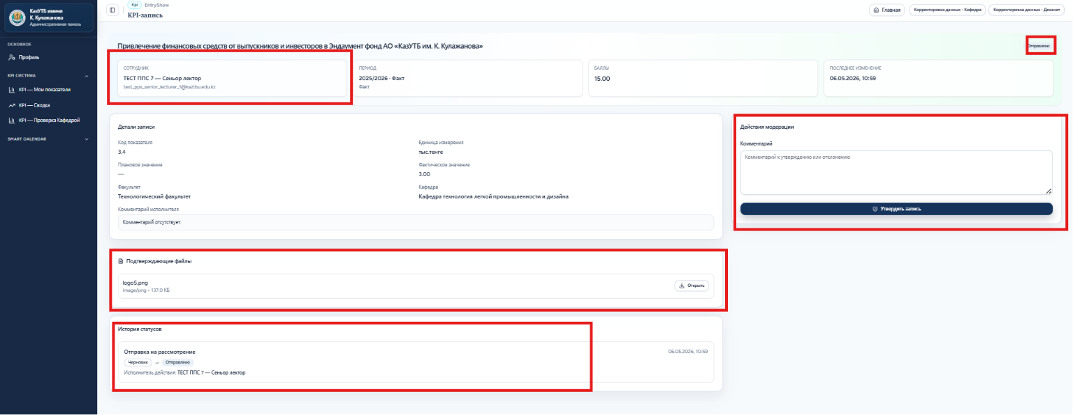
Информационные блоки
- Сотрудник: ФИО, должность и почта автора заявки.
- Детали записи: Код показателя (2.1.1), фактическое значение (1.00) и принадлежность к кафедре.
- Подтверждающие файлы: Список документов (например, «Отчет ЦИТ.docx»). Кнопка «Открыть» служит для скачивания и сверки данных.
Процесс проверки
- Сверка: Откройте файл и сравните его с данными в «Деталях записи».
- Обратная связь: Если обнаружены ошибки, впишите их в «Комментарий».
- Завершение: Нажмите «Утвердить запись» для финального зачисления баллов.

